Đại học Đà Nẵng

TRƯỜNG ĐẠI HỌC SƯ PHẠM KỸ THUẬT



BÁO CÁO nhóm

**THỰC HÀNH CƠ SỞ DỮ LIỆU II**

Danh sách nhóm

1. Nhóm trưởng:

2.

3.

4.

Mục lục

**YÊU CẦU:**

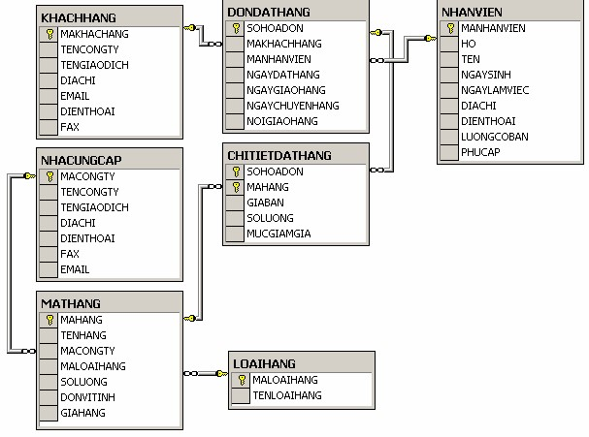Cơ sở dữ liệu dưới đây được sử dụng để quản lý công tác giao hàng trong một công ty kinh doanh. Các bảng trong cơ sở dữ liệu này được biểu diễn trong sơ đồ dưới đây:

Trong đó:

* Bảng NHACUNGCAP lưu trữ dữ liệu về các đối tác cung cấp hàng cho công ty.
* Bảng MATHANG lưu trữ dữ liệu về các mặt hàng hiện có trong công ty.
* Bảng LOAIHANG phân loại các mặt hàng hiện có.
* Bảng NHANVIEN có dữ liệu là thông tin về các nhân viên làm việc trong công ty.
* Bảng KHACHHANG được sử dụng để lưu giữ thông tin về các khách hàng của công ty.
* Khách hàng đặt hàng cho công ty thông qua các đơn đặt hàng. Thông tin chung về các đơn đặt hàng được lưu trữ trong bảng DONDATHANG (Mỗi một đơn đặt hàng phải do một nhân viên của công ty lập và do đó bảng này có quan hệ với bảng NHANVIEN)
* Thông tin chi tiết của các đơn đặt hàng (đặt mua mặt hàng gì, số lượng, giá cả,...) được lưu trữ trong bảng CHITIETDATHANG. Bảng này có quan hệ với hai bảng DONDATHANG và MATHANG

**Yêu cầu:**

1. Bổ sung kiểu dữ liệu và ràng buộc cho các bảng từ sơ đồ ERD trên theo mẫu dưới đây:

KHACHHANG:

|  |  |  |  |
| --- | --- | --- | --- |
| **Tên trường** | **Kiểu dữ liệu** | **Ràng buộc** | **Mô tả** |
| **MAKHACHANG** | char(10) | Khóa chính | Mã khách hàng |
| TENCONGTY | nvarchar(100) |  | Tên công ty |
| TENGIAODICH | nvarchar(10) |  | Tên giao dịch |
| DIACHI | nvarchar(100) |  | Địa chỉ |
| EMAIL | varchar(50) | Unique | Email |
| DIENTHOAI | char(10) | Unique | Điện thoại |
| FAX | char(10) | Unique | Fax |

NHACUNGCAP:

|  |  |  |  |
| --- | --- | --- | --- |
| **Tên trường** | **Kiểu dữ liệu** | **Ràng buộc** | **Mô tả** |
| **MACONGTY** | char(3) | Khóa chính | Mã công ty |
| TENCONGTY | nvarchar(70) |  | Tên công ty |
| TENGIAODICH | char(10) |  | Tên giao dịch |
| DIACHI | nvarchar(100) |  | Địa chỉ |
| DIENTHOAI | char(10) | Unique | Điện thoại |
| FAX | varchar(10) | Unique | Fax |
| EMAIL | varchar(50) | Unique | Email |

MATHANG:

|  |  |  |  |
| --- | --- | --- | --- |
| **Tên trường** | **Kiểu dữ liệu** | **Ràng buộc** | **Mô tả** |
| **MAHANG** | char(20) | Khóa chính | Mã hàng |
| TENHANG | nvarchar(50) |  | Tên hàng |
| MACONGTY | char(3) | Khóa ngoại | Mã công ty |
| MALOAIHANG | char(20) | Khóa ngoại | Mã loại hàng |
| SOLUONG | int |  | Số lượng |
| DONVITINH | money |  | Đơn vị tính |
| GIAHANG | money |  | Giá hàng |

DONDATHANG:

|  |  |  |  |
| --- | --- | --- | --- |
| **Tên trường** | **Kiểu dữ liệu** | **Ràng buộc** | **Mô tả** |
| **SOHOADON** | char(10) | Khóa chính | Số hóa đơn |
| MAKHACHHANG | char(15) | Khóa ngoại | Mã khách hàng |
| MANHANVIEN | char(15) | Khóa ngoại | Mã nhân viên |
| NGAYDATHANG | date |  | Ngày đặt hàng |
| NGAYGIAOHANG | date |  | Ngày giao hàng |
| NGAYCHUYENHANG | date |  | Ngày chuyển hàng |
| NOIGIAOHANG | nvachar(100) |  | Nơi Giao hàng |

CHITIETDONHANG:

|  |  |  |  |
| --- | --- | --- | --- |
| **Tên trường** | **Kiểu dữ liệu** | **Ràng buộc** | **Mô tả** |
| **SOHOADON** | char(10) | Khóa chính | Số hóa đơn |
| MAHANG | char(20) | Mã hàng |
| GIABAN | money |  | Giá bán |
| SOLUONG | int |  | Số lượng |
| MUCGIAMGIA | decimal |  | Mức giảm giá |

LOAIHANG:

|  |  |  |  |
| --- | --- | --- | --- |
| **Tên trường** | **Kiểu dữ liệu** | **Ràng buộc** | **Mô tả** |
| **MALOAIHANG** | char(20) | Khóa chính | Mã loại hàng |
| TENLOAIHANG | nvarchar(50) |  | Tên loại hàng |

NHANVIEN:

|  |  |  |  |
| --- | --- | --- | --- |
| **Tên trường** | **Kiểu dữ liệu** | **Ràng buộc** | **Mô tả** |
| **MANHANVIEN** | char(15) | Khóa chính | Mã nhân viên |
| HO | nvarchar(6) |  | Họ |
| TEN | nvarchar(6) |  | Tên |
| NGAYSINH | date |  | Ngày sinh |
| NGAYLAMVIEC | date |  | Ngày làm việc |
| DIACHI | nvarchar(100) |  | Địa chỉ |
| DIENTHOAI | char(15) |  | Điện thoại |
| LUONGCOBAN | money |  | Lương cơ bản |
| PHUCAP | money |  | Phụ cấp |

1. Sử dụng câu lệnh CREATE TABLE để tạo các bảng trong cơ sở dữ liệu từ ERD với các trường, kiểu dữ liệu và ràng buộc từ câu 1.

--tạo database Quản lý nhóm 4

create database QLCTGH_N4

go

use QLCTGH_N4

--tạo tbl KHACHHANG

create table KHACHHANG

(

maKH char(10) primary key,

tenCongTy nvarchar(100),

tenGiaoDich nvarchar(10),

diaChi nvarchar(100),

Email varchar(50) unique,

dienThoai varchar(10) unique,

Fax char(10) unique

)

--tạo tbl NHACUNGCAP

create table NHACUNGCAP

(

maCT char(3) primary key,

tenCongTy nvarchar(70),

tenGiaoDich nvarchar(10),

diaChi nvarchar(100),

dienThoai varchar(10) unique,

Fax char(10) unique,

Email varchar(50) unique

)

--tạo tbl MATHANG

create table MATHANG

(

maHang char(20) primary key,

tenHang nvarchar(50),

maCT char(3) foreign key references NHACUNGCAP(maCT),

maLH char(20) foreign key references LOAIHANg(maLH),

soLuong int,

donViTinh money,

)

--tạo tbl DONATHANG

create table DONDATHANG

(

soHD char(10) primary key,

maKH char(15) foreign key references KHACHHANG(maKH),

maNV char(15) foreign key references NHANVIEN(maNV),

ngayDatHang date,

ngayGiaoHang date,

ngayChuyenhang date,

noiGiaoHang nvarchar(100)

)

--tạo tbl CHITIETDATHANG

create table CHITIETDATHANg

(

soHD char(10) ,

maHang char(20),

primary key(soHD, maHang),

giaBan money,

soLuong int,

mucGiamGia decimal

)

-- tạo tbl LOAIHANG

create table LOAIHANG

(

maLH char(20) primary key,

tenLH nvarchar(50)

)

--tạo tbl NHANVIEN

create table NHANVIEN

(

maNV char(15) primary key,

Ho nvarchar(6),

Ten nvarchar(6),

ngaySinh date,

ngaylamViec date,

diaChi nvarchar(100),

dienThoai varchar(15) unique,

phụ cấp money,

luongCoBan money,

)